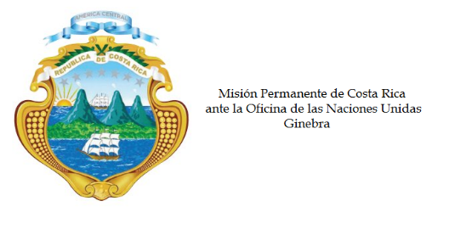
___________________________________________________________________________________
Consejo de Derechos Humanos
32ª Sesión del Grupo de Trabajo sobre el Examen Periódico Universal

Intervención
Examen Periodico Universal de Camboya

Ginebra, 30 de enero de 2019
Intervención de Costa Rica
___________________________________________________________________________________

Gracias Señor Vicepresidente,

La delegación de Costa Rica le da la más cordial bienvenida a la delegación deCamboya, y le agradece la presentación de su tercer informe nacional.

Acogemos con satisfacción el establecimiento de un mecanismo nacional de lucha contra la tortura y la puesta en marcha de un Plan Estratégico Nacional para la Discapacidad.

Por otra parte, aprovechamos la ocasión para exhortar al gobierno de Camboya a cooperar constructivamente con los titulares de mandatos de procedimientos especiales previo, durante y posterior a sus visitas al país.

Mi delegación recomienda respetuosamente:

1. Crear las condiciones necesarias para que todos los individuos puedan ejercer sus derechos fundamentales, particularmente la libertad de expresión, asociación y reunión pacífica.

2. Acelerar el establecimiento de una institución nacional de derechos humanos, de conformidad con los Principios de París.

3. Adherirse al Protocolo Facultativo del Pacto Internacional de Derechos Civiles y Políticos

Muchas gracias.

